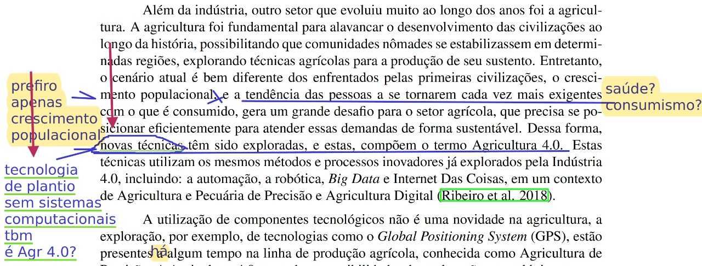

Acho que a dúvida aqui é sobre quais novas técnicas. Técnicas de plantio, de colheita..…

A outra questão é sobre tecnologia na agricultura 4.0. Tecnologia não é necessariamente utilizar sistemas computacionais. No entanto, analisando a literatura, me parece que tecnologias para a agricultura 4.0 são baseadas em sistemas computacionais (robótica, aprendizado de máquina, sensores, VANTs, Internet das Coisas, big data, processamento em nuvem).

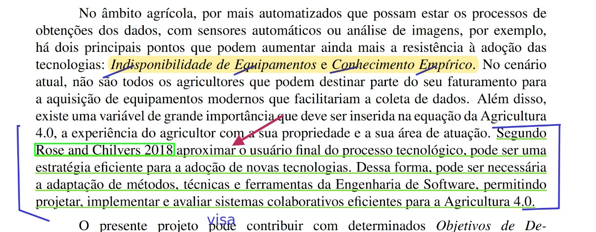

O parágrafo fala da importância do usuário (experiência que pode ser inserida no sistema) e a dificuldade dos usuários na interação com sistemas computacionais, adotando tecnologias.

A frase selecionada menciona que a participação do usuário no processo tecnológico pode ajudar na adoção de tecnologias, mas está faltando definir qual é o processo tecnológico. E a última frase parece deslocada no parágrafo.

Seria interessante mencionar que aproximar o usuário do desenvolvimento de sistemas para a agricultura 4.0 possa ajudar na adoção e retirar a última frase.

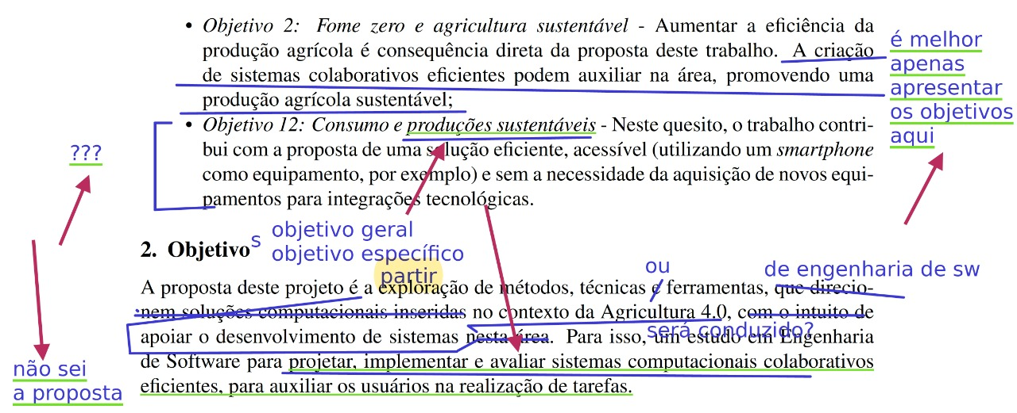

“A proposta deste projeto ...” poderia ser “O objetivo deste projeto...”

No caso dos objetivos da ONU, ela gostaria da retirada da frase final do objetivo 2 OU até mesmo remover as frases dos dois objetivos citados, deixando somente os objetivos. Acho interessante colocar algo pelo menos para explicar o objetivo.

“Consumo e produções sustentáveis” não dá para remover “produções sustentáveis” por fazer parte da especificação do objetivo da ONU.

Essa parte do “projetar, implementar e avaliar ….” eu não entendi. Se falar de Engenharia de Software na frase anterior, conforme ela sugeriu, podemos retirar essa última frase. Ela disse que a ideia é tornar o projeto mais genérico.

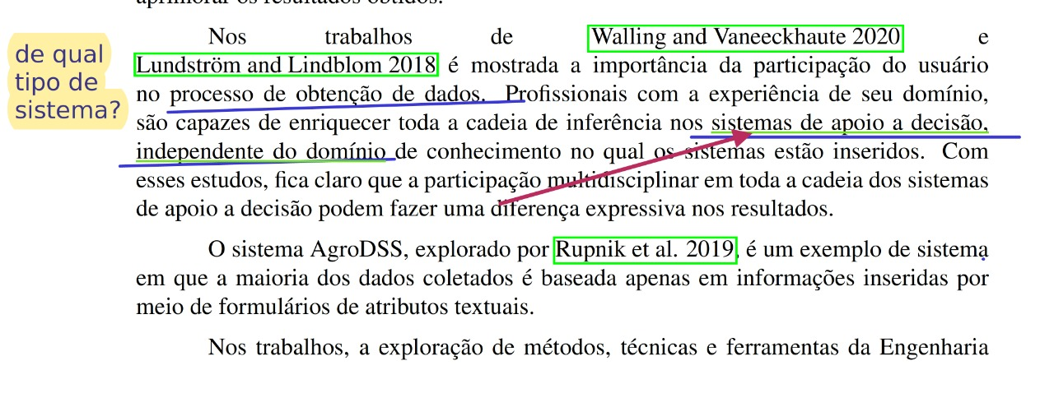

A dúvida é sobre qual tipo de sistema de suporte a decisão. Como vamos definir na seção de Revisão Bibliográfica o que são esses sistemas, quando chegar nessa parte do texto não haverá dúvidas.

Confesso que achei um pouco estranho essa parte de “… independente do domínio de conhecimento …….”

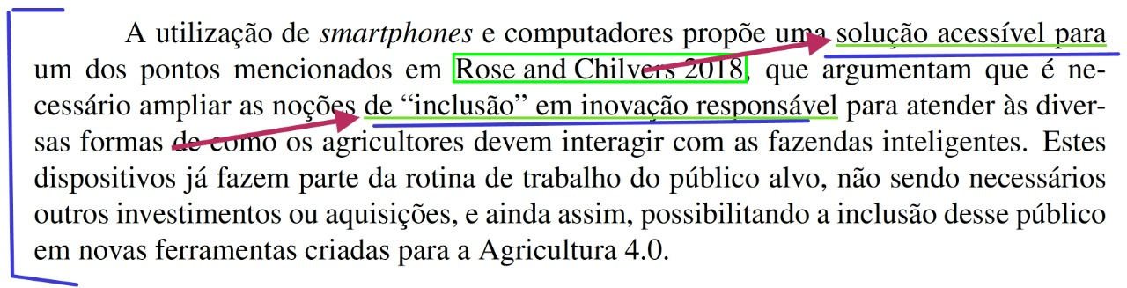

Não está claro com o texto o que significa “solução acessível” e “inclusão em inovação”.

No caso da “solução acessível”, por exemplo, o uso de smartphone pode ser uma solução acessível devido à popularização e os recursos (câmera, conexão com a Internet, envio e recebimento de informações etc) desse dispositivo.